Федеральное государственное бюджетное образовательное учреждение высшего профессионального образования

Московский государственный технический университет имени Н.Э.Баумана (МГТУ им. Н.Э.Баумана)

**ОТЧЁТ ПО ЛАБОРАТОРНОЙ РАБОТЕ №1**

МОДЕЛИРОВАНИЕ ДАННЫХ С ИСПОЛЬЗОВАНИЕМ МОДЕЛИ СУЩНОСТЬ-СВЯЗЬ

Выполнила: Джабаров Р. А.

(Фамилия И.О. студента)

ИУ9-52Б

(Индекс группы)

Преподаватель: Вишняков И. Э.

(Фамилия И.О. преподавателя)

(Подпись)

**1. Задача** 3

**2. Практическая реализация 4**

2.1. Модель семантических объектов 4

2.2 Обоснование выбора кардинальных чисел, атрибутов и типов объектов 5

# 1) Задача

1. Создать модель семантических объектов для предметной области, выбранной в лабораторной работе №1.
2. Обосновать выбор кардинальных чисел, атрибутов и типов объектов.

# 2) Практическая реализация

## 2.1) Модель семантических объектов

Для построения модели семантических объектов было выделено четыре семантических объекта:

* Contract – гибридный объект с идентификатором contract_num, с простыми атрибутами salon_name (название салона), объектными атрибутами auto (автомобиль), customer (покупатель) и seller (продавец); групповым атрибутом cost_info, содержащая простые атрибуты price (первоначальная цена), final_price (итоговая цена);
* Seller – гибридный объект с идентификатором ID_of_seller, с групповым атрибутом Person, содержащей простые атрибуты name, surname, patronymic; с групповым атрибутом contract, содержащей простые атрибуты phone_number (телефон), email (почта) и групповой атрибут address, содержащий простые атрибуты city (город), street (улица), num_of_house (номер дома); с объектным атрибутом Contract (контракт).
* Customer – гибридный объект с идентификатором email_of_customer (почта покупателя), с простыми атрибутами entity or individual (тип лица), phone_number (номер телефона); с групповым атрибутом Person6 содержащая простые атрибуты name, surname, patronymic; с объектным атрибутом Contract.
* Auto – гибридный объект с атрибутами engine type, engine capacity, type of body, year, mark, model, type of transmission, type of drive, type of headlights, radius of wheels, interior equipment; с групповым атрибутом price, содержащей атрибуты price – цена начальная, final_price – итоговая цена; с объектным атрибутом Contract.

## 2.2. Обоснование выбора кардинальных чисел, атрибутов и типов объектов.

* Рассмотрим объект Contract (контракт). У контракта может быть только один номер – contract_num, только одно место заключение договора – place, только одна информация о стоимости договора – групповой атрибут cost, и только одна начальная и итоговая стоимость – простые атрибуты группового атрибута cost – price and final_price. Кардинальные числа вышеупомянутых простых и групповых атрибутов равны 1. Названия салона, составляющего контракт, может быть, а может не быть если авто продает частный продавец, поэтому минимальные и максимальные кардинальное числа у простого атрибута salon_name равны 0 и 1 соответственно. По одному контракту может быть продано 1 и более автомобилей, поэтому минимальные и максимальные кардинальное числа объектного атрибута auto равны 1 и N соответственно. К контракту также привязываются 1 продавец и 1 покупатель, поэтому кардинальное число у объектных атрибутов Customer и seller равны 1.
* Рассмотрим объект seller (продавец). У продавца может быть только один идентификатор – id_of_seller. Только один групповой атрибут Person, содержащий простые атрибуты name, surname, которых у продавца могут быть по одному, а также содержащий атрибут patronymic (отчество), которого у продавца может не быть, поэтому для patronymic минимальное и максимальное кардинальные числа равны 0 и 1. Все остальные вышеупомянутые простые и групповые атрибуты имеют кардинальное число 1. У продавца так же есть групповой атрибут contract ( контактные данные) который должен быть единственным у одного продавца, поэтому кардинальное число равно 1. В этот групповой атрибут входят простые атрибуты phone_number (кардинальное число 1, должен быть указан только один, кардинальное число равно 1), email (min/max кардинальные числа равны 0 и 1, так как почта может быть указана или нет) и групповой атрибут address (который у продавца может быть только один, кардинальное число равно 1) , содержащий простые атрибуты city, street, num_of_house (город, улица и номер дома у продавца могут быть только 1шт, поэтому кардинальные числа равны 1)
* Рассмотрим объект Customer. У покупателя может быть только один идентификатор email_of_customer, один простой атрибут entity or individual, один простой атрибут phone_number, один групповой атрибут person, поэтому их кардинальное число равно 1. Групповой атрибут содержит простые атрибуты name, surname, которых у продавца могут быть по одному (кардинальное число =1), а также содержащий атрибут patronymic (отчество), которого у продавца может не быть, поэтому для patronymic минимальное и максимальное кардинальные числа равны 0 и 1.
* Рассмотрим объект auto. Автомобиль может содержать только 1 vin номер, поэтому кардинальное число =1. Также автомобиль может содержать только один простой атрибут engine type, engine capacity, type of body, year, mark, model, type of transmission, type of drive, type of headlights, radius of wheels, interior equipment, поэтому их кардинальное число равно 1. Автомобиль содержит один групповой атрибут price_info(кардинальное число =1), содержащий простые атрибуты price (первоначальная цена), final_price (итоговая цена) которые могут быть 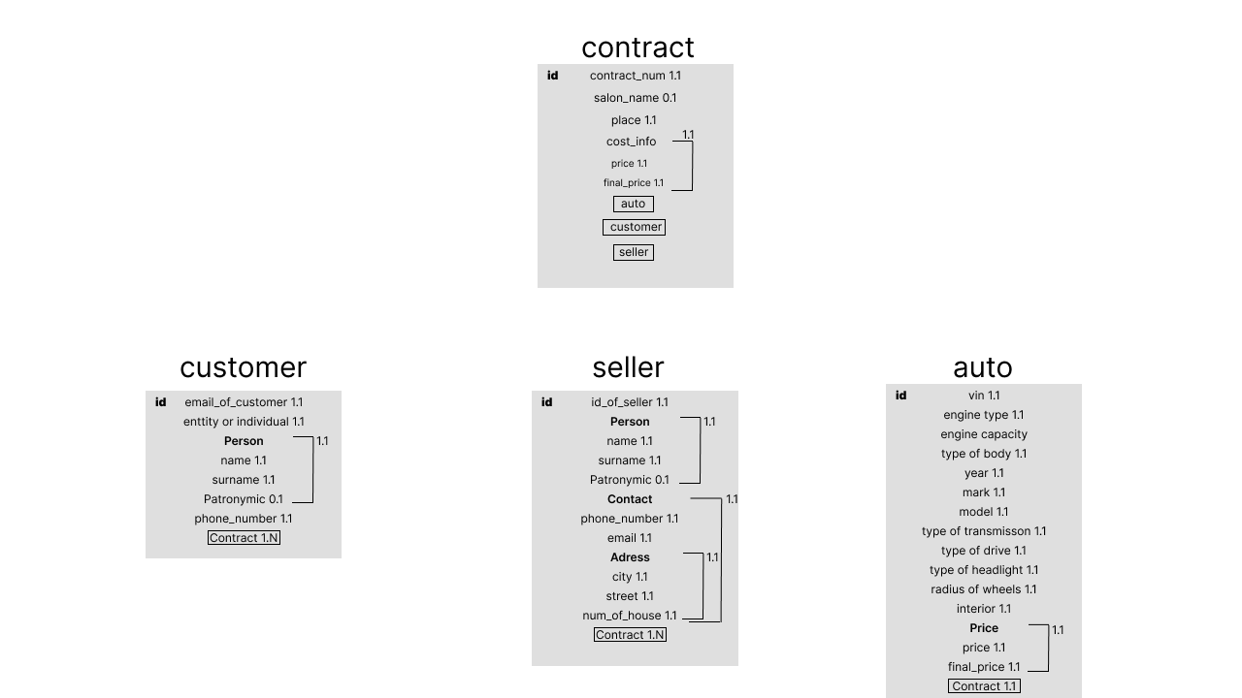указаны только 1 раз, поэтому их кардинальные числа равны 1.

Рисунок 1 - модель семантических объектов.